Муниципальное образовательное учреждение
средняя общеобразовательная школа №2 г. Пошехонье
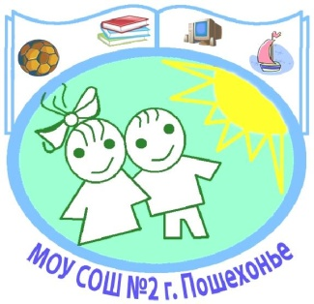
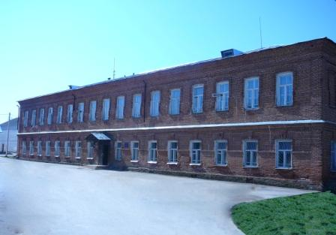
И воспитание, и образование неразделимы. Нельзя воспитывать, не передавая знания, всякое же знание действует воспитательно.
Толстой Л.Н.

Миссия ОУ – общекультурное, личностное и познавательное развитие обучающихся, обеспечивающее формирование гражданской идентичности и ключевой компетентности – «умения учиться».

Приоритетные направления
духовно-нравственное
и патриотическое
воспитание

формирование здорового образа жизни

интеллектуальное
воспитание

«Вы ничему не можете научить человека. Вы можете только помочь ему это открыть в себе» (Г. Галилей)
Развивайте в ученике умение учиться.

«Секрет успешного воспитания лежит в уважении к ученику». (Ральф Уолдо Эмерсон) Уважайте ученика,
каждый из них – личность.

Круг постулатов, тезисов и афоризмов, на которые опираются в своей повседневной деятельности педагоги школы

«Воспитание – дело трудное, и улучшение его условий – одна из священных обязанностей каждого человека, ибо нет ничего более важного как образование самого себя
и своих ближних». (Сократ)
Постоянно самосовершенствуйся.

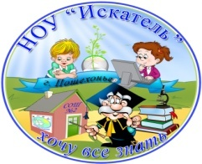
Интеллектуальное
воспитание

Центр по развитию исследовательской деятельности младших школьников
«НАЧАЛО»

Цель: Создание центра развития исследовательской деятельности детей 1-5 классов, обеспечивающего развитие и реализацию их интеллектуальных способностей через использование технологии проблемного учебного исследования в образовательном и воспитательном процессе, внеучебной деятельности.

.

Формирование
здорового образа жизни

«Школа – муниципальный ресурсный центр по здоровьесбережению»
Районный
ДЕНЬ ЗДОРОВЬЯ

ФЕСТИВАЛЬ народных игр

Ярмарка народных игр
Дистанционный конкурс электронных презентаций «Обычаи и традиции народных игр»

Народная игра
«Лапта»

Профильный спортивный лагерь «Чемпион»

Программа
«Спорт – календарь»

Гимназия для дошкольников
«Мой успешный старт»

Проект «Физкультура для всех»

Адаптивная физкультура: занятия с детьми с ослабленными возможностями здоровья (СМГ, подготовительная группа, сопровождение детей).

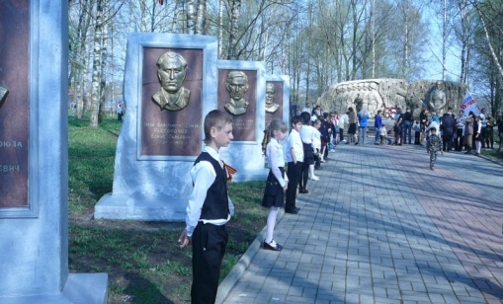
Духовно-нравственное
и патриотическое воспитание

«Духовно-нравственное развитие и воспитание обучающихся является первостепенной задачей современной образовательной системы и представляет собой важный компонент социального заказа для образования».
(Стандарты второго поколения. Концепция духовно-нравственного воспитания и развития).

Цель: социально-педагогическая поддержка становления и развития нравственного, творческого, компетентного гражданина России.
Задача – обеспечение целевого, содержательного и технологического единства учебной деятельности и воспитательного процесса на всем протяжении обучения в ОУ | 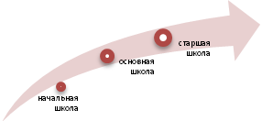
Становление личности ребёнка на каждом возрастном этапе духовно-нравственного воспитания.

Начальная школа: предпосылки нравственных убеждений

- Годовой проект «Календарь традиций и славных дел России»
- Курс «Моё Пошехонье»
- Курс «Я исследователь»
- Урочная предметная деятельность
- Тематические внеклассные мероприятия
- Благотворительные акции
- Курс «Основы религиозных культур и светской этики»
- Ключевые школьные дела и праздники
- Средовое проектирование
- Совместные мероприятия школы и дошкольной группы «Почемучки».

Портрет
выпускника
Основная школа: морально – нравственные нормы
Старшая школа: выбор ценностей

